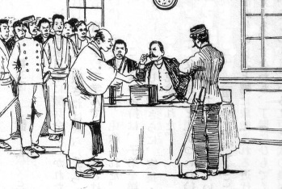１ 次の文を読んで，問いに答えなさい。
A 板垣退助らが民撰議院設立の建白書を提出する。
B 内閣制度ができ，初代内閣総理大臣に伊藤博文が就任する。
C 天皇が国民に与えるという形で，大日本帝国憲法が発布される。
D 第1回帝国議会が開かれる。
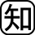⑴ Aをきっかけとしておこった，国会開設を求める運動を何といいますか。 （ ）
⑵ AとBの間の時期に，①自由党，②立憲改進党を結成して党首となった人物を，次のア～オから1人ずつ選び，記号を書きなさい。 ①（ ） ②（ ）
ア 西郷隆盛 イ 大隈重信 ウ 大久保利通 エ 伊藤博文 オ 板垣退助
⑶ Cの大日本帝国憲法を制定するにあたり，参考とした国の憲法を，次から1つ選びなさい。
〔 アメリカ合衆国 フランス イギリス ドイツ 〕 （ ）
⑷ Dの帝国議会は二院制を採用していました。1つは衆議院ですが，もう1つは何ですか。
（ ）
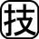⑸ 右上の資料に最も関係のあるできごとはA～Dのどれですか。記号を書きなさい。 （ ）

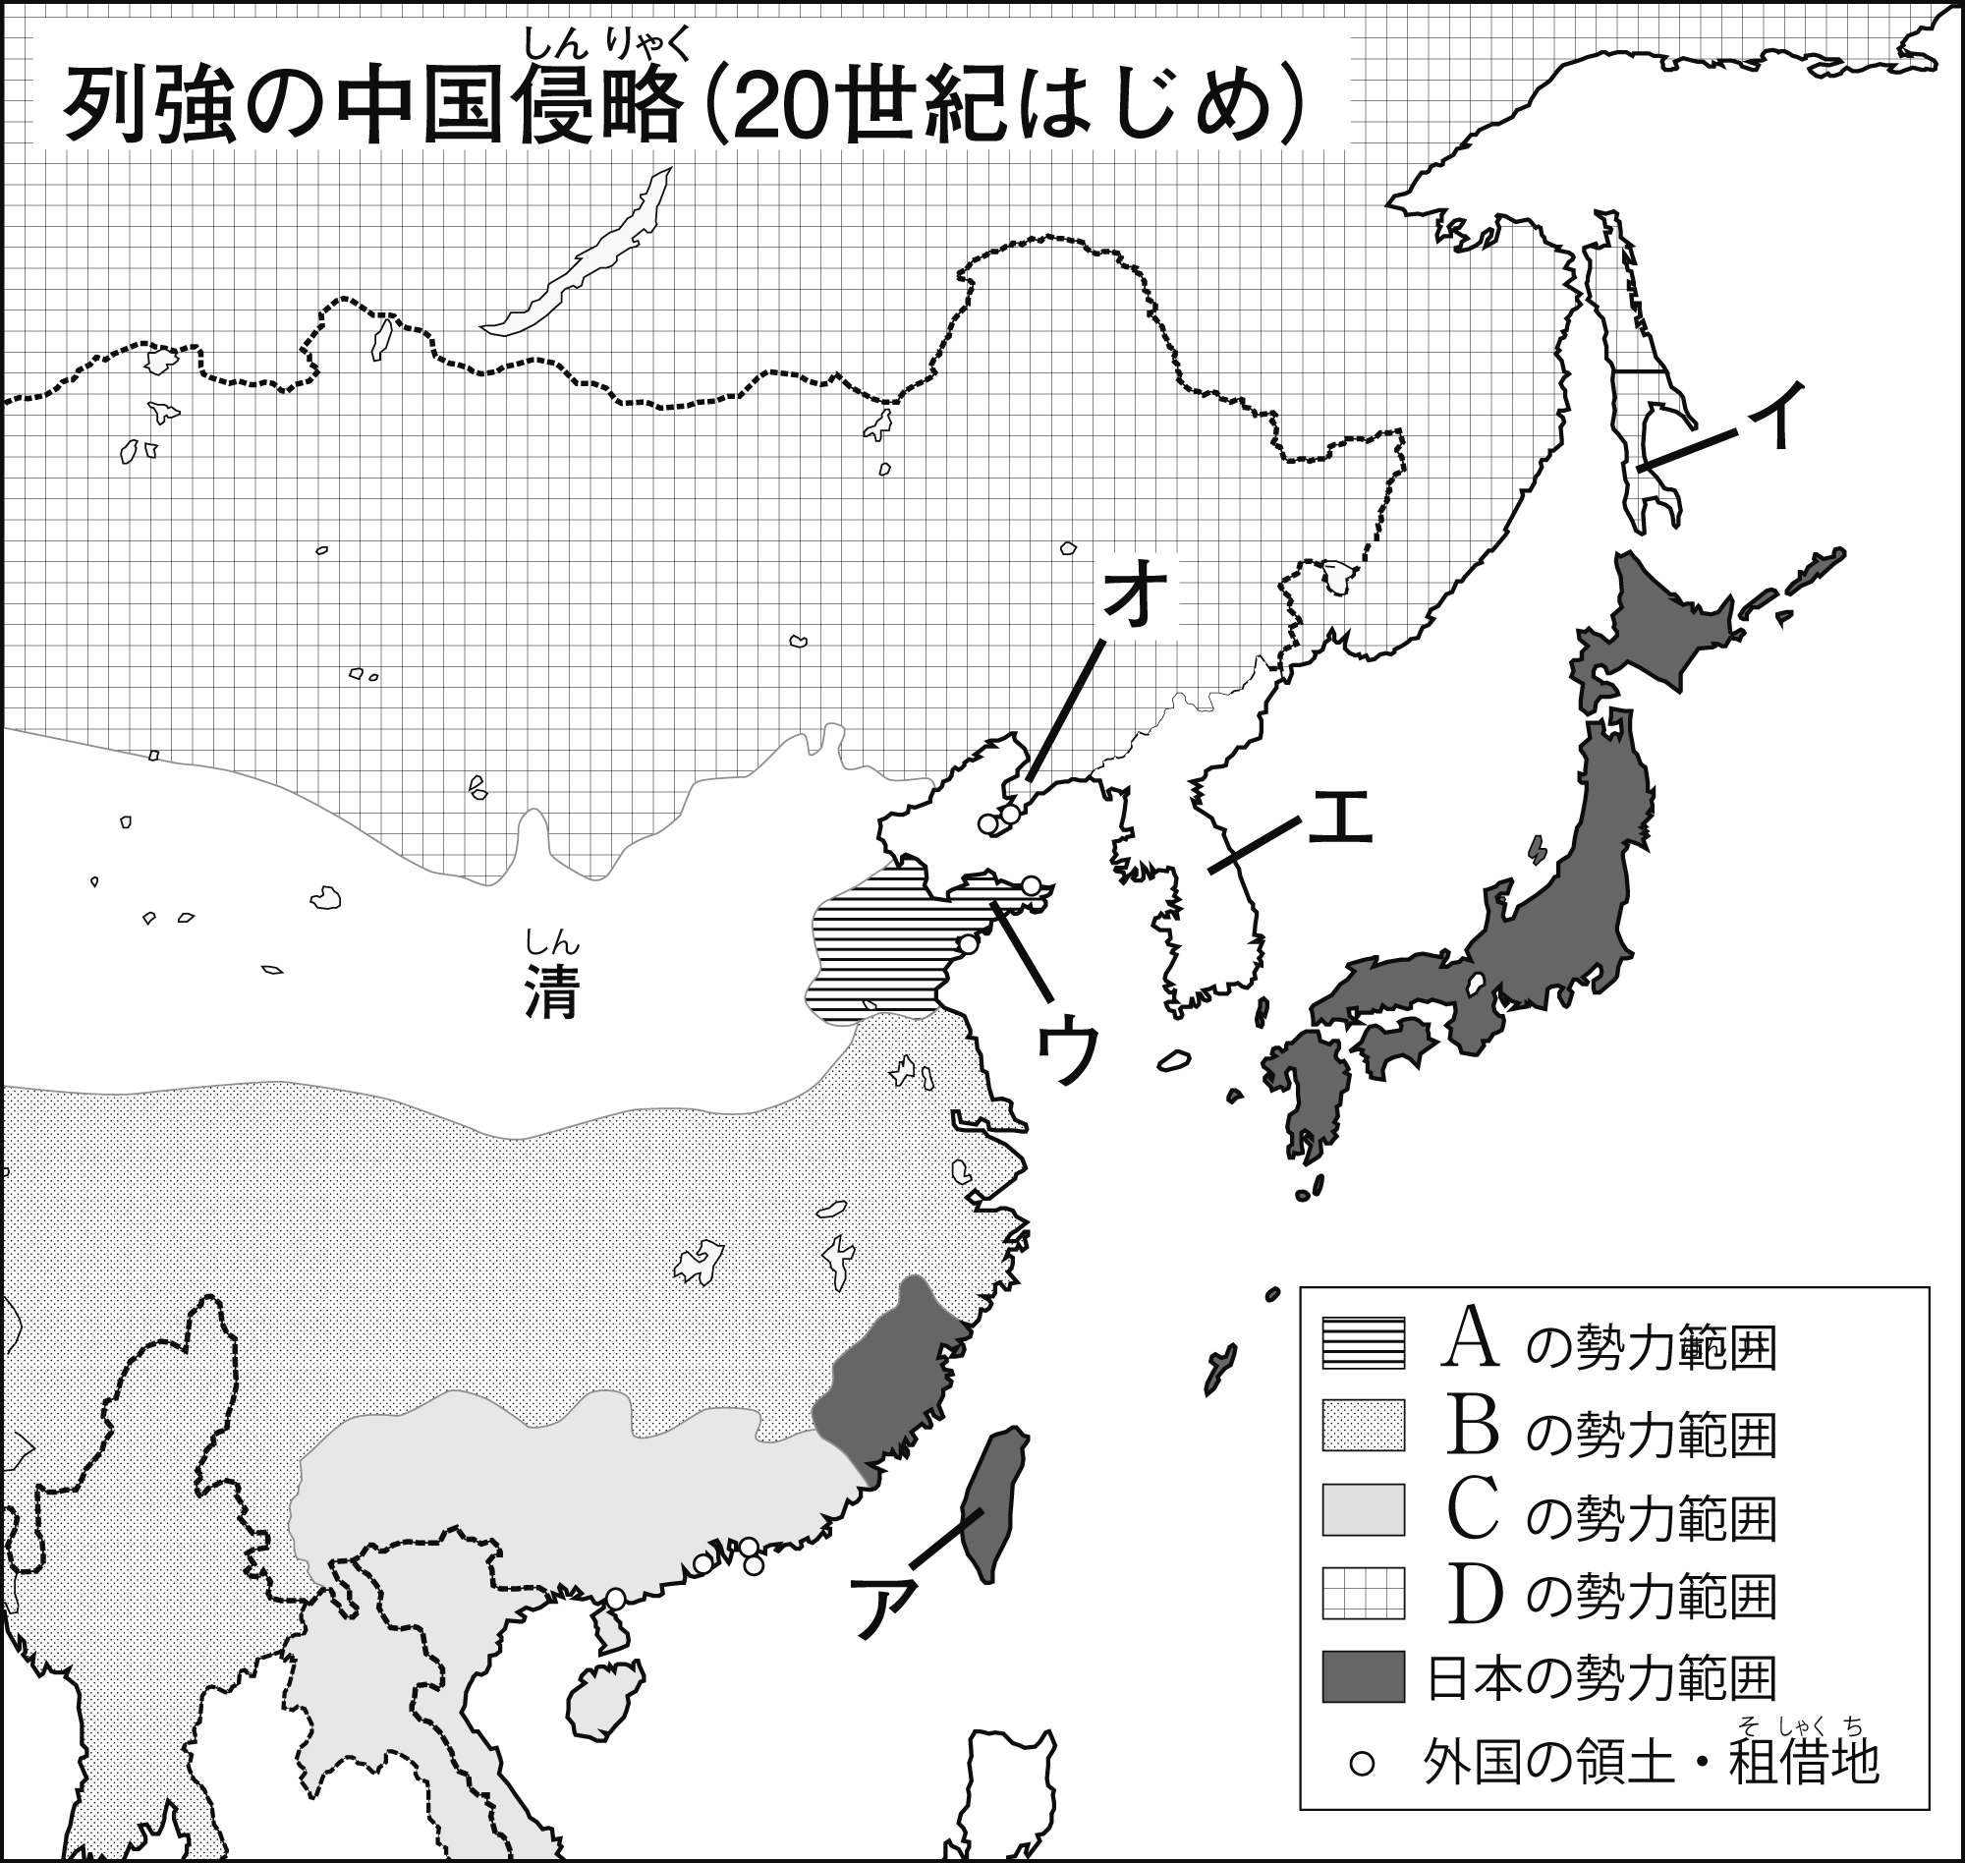２ 地図を見て，問いに答えなさい。
⑴ 地図中のA～Dにあてはまる国を，次からそれぞれ選びなさい。
A（ ） B（ ）
C（ ） D（ ）
〔 ロシア イギリス ドイツ フランス 〕
⑵ 日清戦争に勝利したことで日本が獲得した地域を，地図中のア～オから2つ選び，記号を書きなさい。 （ ）（ ）
⑶ ⑵の2つのうち，ロシア，ドイツ，フランスの三国干渉により，清に返したのはどこですか。記号を書きなさい。 （ ）

３ 年表を見て，問いに答えなさい。
年代 | できごと
1902  1904  1905  1910  1911 | （ A ）を結ぶ  日露戦争がおこる…B  （ C ）を結ぶ  （ D ）  辛亥革命……………E
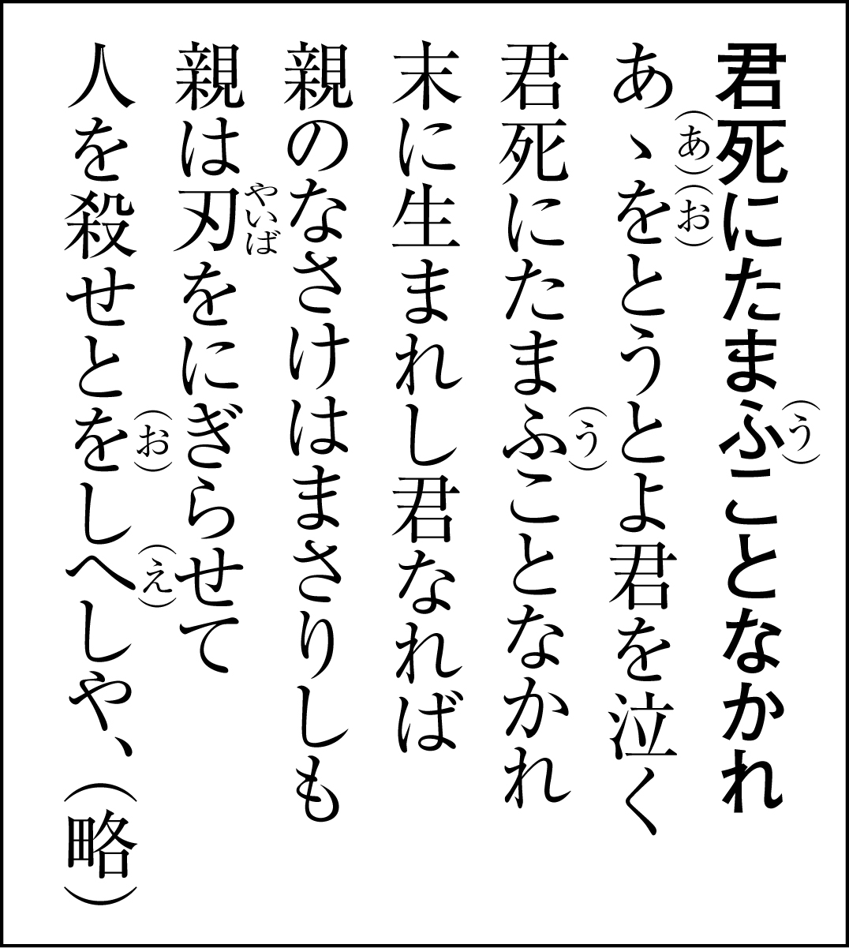⑴ （ A ）にあてはまる，ロシアの南下に備えて結んだ軍事同盟を書きなさい。
（ ）
⑵ Bの日露戦争に際して，右の詩を著した人物を書きなさい。 （ ）
⑶ （ C ）にあてはまる日露戦争の講和条約を何といいますか。 （ ）
⑷ （ D ）は，日本が朝鮮半島にある国を植民地としたできごとです。これを何といいますか。
（ ）
⑸ 三民主義を唱えてEを指導し，臨時大総統となった人物を書きなさい。 （ ）

